ENZYMIX s.r.o.
DIČ : CZ27186199 e-mail : enzymix@volny.cz

Tel/Fax : +420412383131
Mob : + 420603775780 Frindova 612/24
+ 420724882442 40746 Krásná Lípa

Testování účinnosti morforegulačních prostředků na základě výluhů fermentovaných biologických substrátů na příkladu přípravku VERMAKTIV Stimul
Ing. Roman Honzík, VÚRV, v.v.i. Praha
odd ekotoxikologie, Chomutov

Úvod
V zemědělské a lesnické praxi se stále častěji setkáváme s negativními projevy antropogenních vlivů, které se kumulují s epizodickými atmosferickými jevy což má za následek zvýšený infekční tlak patogenu nebo i fyziologické poruchy růstu či plodnosti pěstovaných rostlin. Možností prevence i ochrany před trvalým poškozením je aplikace morforegulačních či posilujících prostředků. Jednou z látek, která byla pro tyto účely vyvinuta a testována je přípravek VERMAKTIV Stimul, kyselý alkoholicko - vodní výluh vermikompostu obsahující enzymy, fytostimulátory, humusové látky, aminokyseliny, cytokininy, auxiny a další látky jako kyselina anthranilová, kyselina aminooctová a stopové prvky. Tyto látky vznikají při vermikompostování jsou přirozenou cestou procesem stabilizovány a fixovány. Extrakcí jsou pak převedeny do roztoku pro snazší aplikaci a ředění.

Objekty a metodika
V roce 2009 byly v rámci realizace testování ve spolupráci s Výzkumným ústavem rostlinné výroby v Chomutově, německou firmou Wald Holz Forst OHG a Kompostwerk Mauna provedeny screeningové testy rozsáhlejší kolekce různých leguminóz a vybraných dřevin se zaměřením na růst, velikost kořenového systému a nárůst nadzemní hmoty. Na dřeviny byl přípravek aplikován jako postřik klíčních rostlin smrku ztepilého a jedle bělokoré. Vegetační zkouška byla založena na běžné zkušební středně těžké půdě s reakcí pH = 5,6. Přípravek byl aplikován postřikem, naředěným v poměru 1:250 na jehličí ve dvou vegetačních intervalech, (začátek vegetačního období a po odkvětu) kdy bylo také prováděno vegetační pozorování a hodnocení v souladu s metodickým pokynem pro biologické zkoušky účinnosti stimulátorů, pomocných půdních látek, pomocných rostlinných přípravků a substrátů. Dále byl sledován počet jehličí na větvičce, osazení rostliny a výška rostlin – 4x v průběhu vegetace v měsíčních intervalech. Při aplikaci byly jedno opakování s a bez VERMAKTIV Stimul vystaveno stresovým podmínkám způsobeným nedostatkem vláhy.
Kolekce vybraných leguminóz čítala 61 jednotlivých druhů a odrůd jednoletých a vytrvalých leguminóz (viz tab. 1 a 2 seznam rostlin). Semena testovaných rostlin byly získány z genobanky VÚRV v omezeném množství (po 50 ks od každé plodiny), proto byly vegetační testy v první etapě omezeny pouze na laboratorní podmínky. Pro zjištění účinnosti přípravku VERMAKTIV Stimul, pro pěstování na výsypkových substrátech byla srovnávána klíčivost semen na výsypce s aplikací přípravku a na kontrolním výsypkovém substrátu bez aplikce (Věstník MZe ČR: Metodika zkoušení osiva a sadby, 2004) a hodnocen ukazatel, který jsme pojmenovali „poměrný přírůstkový koeficient“. Pro jeho určení byl u vyklíčených rostlin sledován délkový přírůstek, kdy byla vždy za určené časové období měřena délka nadzemní části rostlin, a to současně na obou varintách, tj. testovaném a kontrolním. Za 25 dní bylo měření ukončeno a z poměru hodnot přírůstků na substrátu s aplikovaným přípravkem a kontrolní variantě byla stanovena průměrná hodnota tzv. poměrného přírůstkového koeficientu za celé období, který indikuje v případě, že je roven 1 nebo vyšší než 1 lepší přírůstek hodnocené rostliny na variantě s aplikací než u kontrolní varianty.
Výsledky dřeviny
Pro hodnocení vlivu aplikace přípravku VERMAKTIV Stimul, na přírůstky a zdravotní stav smrku ztepilého a jedle bělokoré. V následující tabulce jsou uvedeny měřené parametry na průměrném vzorku klíčních rostlin smrku ztepilého a jedle bělokoré z prvního roku aplikace.
Tabulka číslo 1: Výsledky aplikace přípravku VERMAKTIV Stimul, na klíční rostliny smrku ztepilého a jedle bělokoré průměr tří opakování
Podmínky aplikace | Délka klíčku (mm) | Délka nejdelšího kořene (mm) | Celková délka rostliny (mm) | Hmotnost sušiny klíčku (g) | Hmotnost sušiny kořínku (g) | Celková hmotnost (g)
Standardní podmínky | 240,1 | 180,01 | 420,54 | 0,68 | 0,39 | 1,07
Stresové podmínky | 210,1 | 175,22 | 385,32 | 0,65 | 0,31 | 0,96
Standardní podmínky + vermaktiv | 258,8 | 245,6 | 504,4 | 0,72 | 0,38 | 1,1
Stresové podmínky + vermaktiv | 263,1 | 306,25 | 530,3 | 0,75 | 0,39 | 1,14
v procentech | % | % | % | % | % | %
Standardní podmínky | 100 | 100 | 100 | 100 | 100 | 100
Stresové podmínky | 87,5 | 97,3 | 91,6 | 95,6 | 79,5 | 89,7
Standardní podmínky + vermaktiv | 107,8 | 136,4 | 119,9 | 105,9 | 97,4 | 102,8
Stresové podmínky + vermaktiv | 109,6 | 170,1 | 126,1 | 110,3 | 100,0 | 106,5

Z výše uvedené tabulky je zřejmé, že aplikace VERMAKTIVU stimul zvýšila produkci biomasy i délku přírůstků u klíčních rostlin. Nejvíce je změna patrná u rostlin vystavených stresovému působení nedostatku vláhy. To potvrzuje hypotézu o vlivu VERMAKTIVU stimul na hospodaření s rostlin s vodou. Oproti kontrole se například zvýšila délka kořene o více než 70% což je vysoce průkazný rozdíl. Rovněž i celková délka rostliny se zvýšila o více než 26% což je rovněž průkazný rozdíl.
Vzhledem k tomu, že jsou výsledky z pouze jedné výzkumné série je třeba pokusy ověřit v několika areálech a různých klimatických pásech. Což je v současnosti ověřováno na Krušných Horách, Jeseníkách, Beskydech a rovněž v nížinných lesních partiích.
Zlepšení fruktifikace bylo testováno na ovocných dřevinách a to jabloních odrůdy Golden delicius. Kdy byly ovocné dřeviny po zmlazovacím řezu ošetřeny prostředkem VERMAKTIV Stimul s výsledky jež jsou uvedeny v příloze 1 tohoto dokumentu.
Při pokusné aplikaci prostředku VERMAKTIV stimul byly zjištěny rovněž i repelentní účinky na škůdce lesních dřevin především lýkožrouta smrkového. Tyto účinky jsou rovněž testovány ve víceletých pokusech, kdy je ověřována hypotéza o vlivu extraktů z vermikompostů jako repelentů proti hmyzím škůdcům v lesním hospodářství.

Tabulka číslo 1A: Hodnocení délky přírůstků porostů v % u průměru tří opakování z pokusných ploch na sledovaných stanovištích

Podmínky aplikace | délka přírůstků Krušné Hory |  | délka přírůstků Jeseníky
 | Kontrola | Dávka 1:150 | Kontrola | Dávka 1: 150
Podzimní aplikace | 100 | 97 | 100 | 104
Jarní aplikace | 100 | 117 | 100 | 112

Z této tabulky jsou patrné statisticky významné rozdíly v délce přírůstků po jarní aplikaci. Při podzimní aplikaci dochází ke zlepšení zdravotního stavu a zvýšení mrazuvzdornosti ošetřených porostů. Vyhodnocení zdravotního stavu bude provedeno v druhé polovině měsíce dubna 2010 proto zde nejsou dosud výsledky zveřejněny.
Pokusy s postřikem VERMAKTIVEM stimul byly provedeny na začátku roku 2009 před náletem první generace kůrovce. Prostředek má několik vlastností, které svým účinkem výrazně omezují poškození porostů lýkovcem smrkovým (kůrovcem). V první řadě působí tento prostředek díky komplexnímu složení jako repelent upravující nálet brouka, Druhý jeho účinek je kurativní, dojde-li k náletu tak zvýšená činnost dělivých pletiv způsobí, že strom ač poškozený kůrovcem dokáže lépe tomuto tlaku odolávat pokud je výskyt brouka v běžných dimenzích.

Výsledky byliny
Testované rostliny byly rozděleny do dvou skupin, první skupinu tvořily jednoleté a dvouleté a druhou pak rostliny víceleté (viz tabulka 1 a 2 seznam rostlin). Klíčení u jednoletých a dvouletých rostlin čeledi bobovitých má u výsypkové zeminys aplikací vermaktivu a u kontrolního substrátu obdobný průběh. Nejlépe klíčí rostliny na začátku testovací řady seznamu rostlin, sem můžeme zařadit například hrách, pelušku, pískavici, seradelu a vikev. Obtížněji pak z jednoletých a dvouletých klíčí lupina, hrachory, jednoleté jetele a ledenec. V jednom případě a to u ptačí nohy nevzešla na kontrolním substrátu žádná semena, což zřejmě souvisí s citlivosti této plodiny na složení výsypkového substrátu.
U vytrvalých je patrný stoupající trend v klíčení. Nejnižší klíčivost ve výsypkovém substrátu vykazovali čičorka, čilimník a jehlice, lépe pak klíčily vytrvalé jetele a kozinec. Nejlépe pak z vytrvalých leguminóz klíčily štírovník, tolice, vičence a rovněž vojtěšky. K úplné inhibici klíčení došlo na výsypkové zemině s aplikací vermaktivu pouze ve dvou případech, a to u jetele lučního odrůda Albatros a jetele plazivého odrůda Barbian. Ve 14 případech bylo klíčení na výsypkovém substrátu s vermktivem úspěšnější než na substrátu kontrolním.
Hodnocení poměrného přírůstkového koeficientu je zobrazeno na grafech 3 a 4 zvlášť pro jednoleté a pro vytrvalé rostliny.

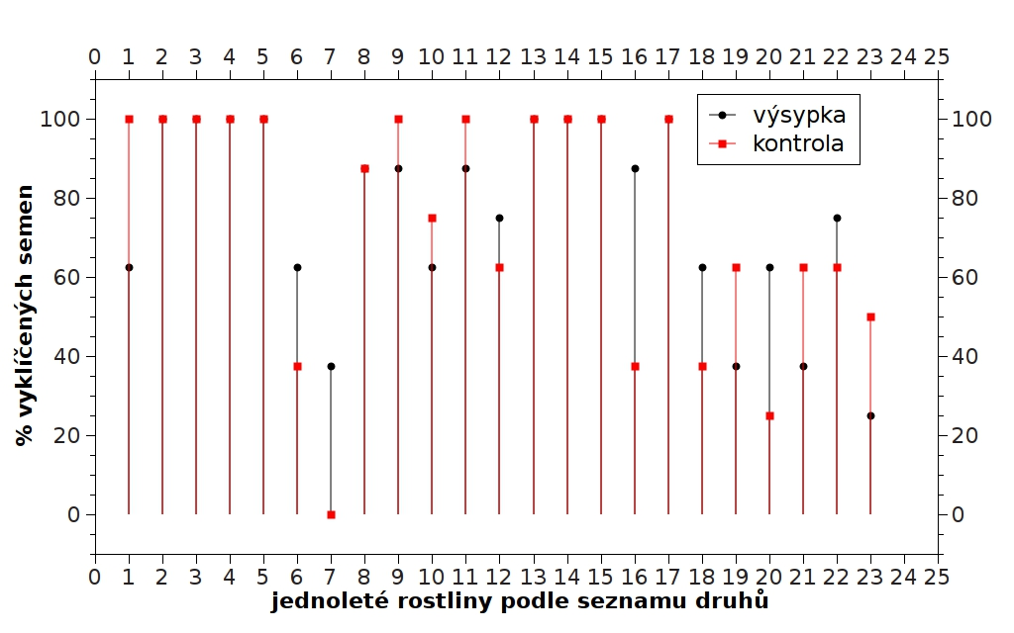
Obrázek 1: Klíčení jednoletých rostlin v % na ošetřeném a kontrolním substrátu

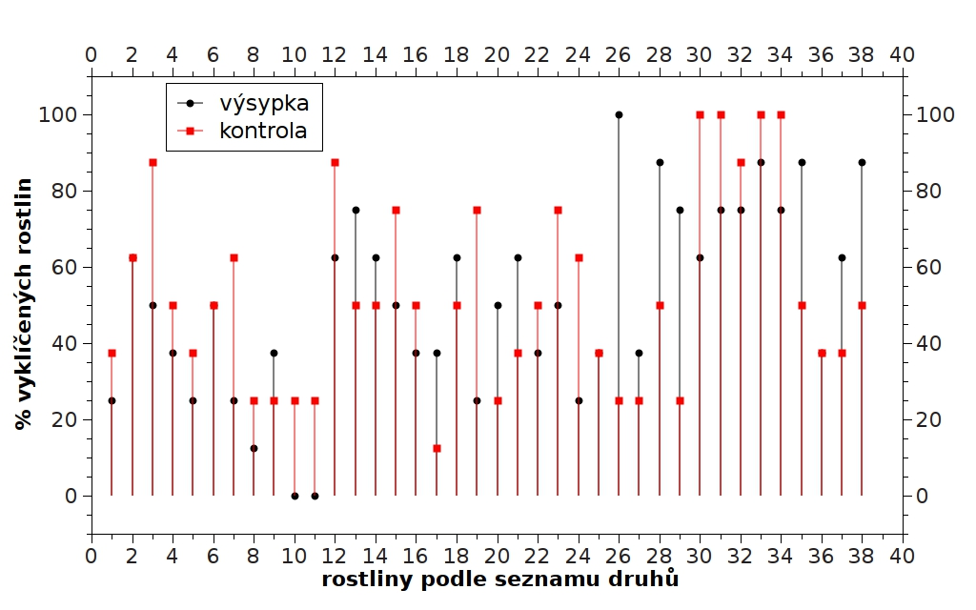
Obrázek 2: Klíčení vytrvalých rostlin v % na ošetřeném a kontrolním substrátu

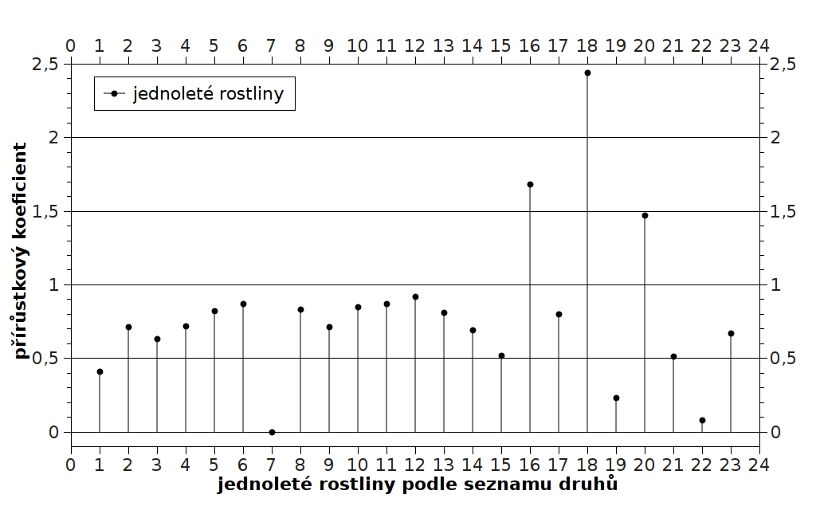
Obrázek 3: Poměrný přírůstkový koeficient pro jednoleté rostliny
pěstované na ošetřeném substrátu

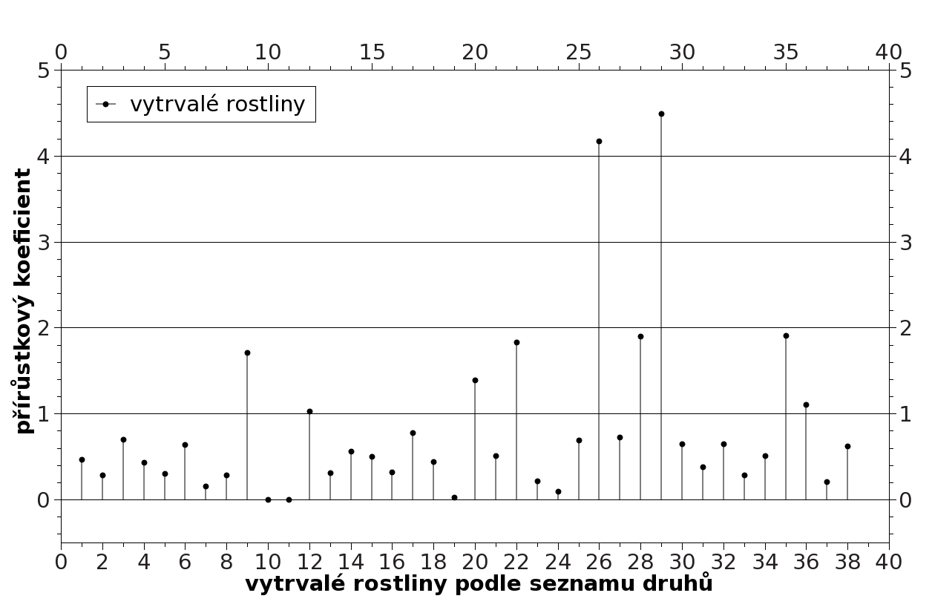
Obrázek 4: Poměrný přírůstkový koeficient pro vytrvalé rostliny
pěstované na ošetřeném substrátu

Z výše uvedeného grafu 3 je patrné že pouze tři jednoleté rostliny dosáhly přírůstkového koeficientu vyššího než 1. Jsou to hrachor Lathyrus tingitanus L. a dvě odrůdy jednoletého jetele Trifolium resupinatum L. odrůda Ira a Assopos.
Z grafu 4 je patrné, že vytrvalé rostliny přesáhly přírůstkový koeficient 1 v celkem 9 případech, a to u jetele lučního, jetele plazivého, štírovníku, tolice dětelové, dále u tří odrůd vičence a dvou odrůd vojtěšky. Tyto rostliny rovněž vykazují lepší klíčovost na ošetřeném substrátu než na kontrole a proto je lze zařadit do seznamu rostlin potenciálně vhodných pro pěstování s aplikací prostředku VERMAKTIV Stimul a pro ověření tohoto tvrzení v polních podmínkách v dalších etapách výzkumu.

Závěr
Z výše provedených analýz je patrné, že prostředek VERMAKTIV Stimul má příznivý efekt na růst a vývoj sazenice smrku ztepilého a jedle bělokoré, především u rostlin vystaveným stresovým faktorům. Bylo rovněž prokázáno zmnožení fruktifikačních orgánů u ovocných dřevin. Bylo zahájeno ověřování aplikace prostředku VERMAKTIV Stimul na různých lesních stanovištích a polohách Krušné hory, Jeseníky a Beskydy. Je potvrzen hypotéz o příznivém působení prostředku VERMAKTIV Stimul na růst a vývoj lesních dřevin.
Celkem lze tedy konstatovat, že hypotéza o existenci leguminóz, příznivě reagujících na prostředek VERMAKTIV Stimul na výsypkových zeminách byla ve 12 případech potvrzena tím, že testované rostliny vykazovaly vyšší poměrný přírůstkový koeficient na ošetřených zeminách než na neošetřených a také tím, že v 7 případech u jednoletých a ve 14 případech u víceletých bylo klíčení semen lepší po aplikaci prostředku VERMAKTIV Stimul proti kontrole. Vybrané odrůdy a rostlinné druhy, vykazující lepší klíčivost a přírůstkový koeficient, budou v dalších etapách výzkumu využity pro nádobové a polní pokusy na výsypkách.
Tabulka 2: Seznam druhů jednoletých rostlin testovaných na výsypkových substrátech
Číslo rostliny* | Plodina | Druh | Odrůda | Původ
1 | bob | Faba vulgaris MOENCH. | Omar | CSK
2 | hrách | Pisum abyssinicum A.BRAUN | x | DDR
3 | hrách peluška | Pisum sativum L. | Lisa | DEU
4 | hrách peluška | Pisum sativum L. | Dodoni | GRC
5 | hrách peluška | Pisum sativum L. | Algera | CSK
6 | pískavice | Trigonella L. (other sp.) | x | CZE
7 | ptačí noha | Ornithopus sativus BROTH | Libella | POL
8 | vikev huňatá | Vicia villosa ROTH. | Welta | DDR
9 | vikev huňatá | Vicia villosa ROTH. | Arida | CSK
10 | vikev panonská | Vicia pannonica CRANTZ | Beta | HUN
11 | vikev setá | Vicia sativa L. | Templ | GRC
12 | vikev setá | Vicia sativa L. | Achilleas | GRC
13 | vikev setá | Vicia sativa L. | Zephyros | GRC
14 | vlčí bob | Lupinus angustifolius L. | Prima | DNK
15 | vlčí bob | Lupinus angustifolius L. | Rose | DNK
16 | hrachor | Lathyrus hirsutus L. | x | CSK
17 | hrachor | Lathyrus tingitanus L. | x | CZE
18 | jetel | Trifolium resupinatum L. | Ira | x
19 | jetel | Trifolium resupinatum L. | Felix | DEU
20 | jetel | Trifolium resupinatum L. | Assopos | GRC
21 | ledenec | Tetragonolobus purpureus MOENCH. | x | DEU
23 | komonice lékařská | Melilotus officinalis (L.) Pallas | krajová | CZE
24 | komonice bílá | Mellilotus albus Med. | x | CZE
Poznámka: * - číslo rostliny je použito na grafech pro označení jednotlivých rostlin
Tabulka 2: Seznam druhů víceletých rostlin testovaných na výsypkových substrátech
Číslo rostliny | Plodina | Druh | Odrůda | Původ
1 | bílojetel | Dorycnium herbaceum VILL. | a | SVN
2 | bílojetel | Dorycnium herbaceum VILL. | b | CZE
3 | čičorka pestrá | Coronilla varia L. | x | CSK
4 | čilimník | Chamaecytissus supinus (L.) LINK | a | CZE
5 | čilimník | Chamaecytissus supinus (L.) LINK | b | SVN
6 | jehlice | Ononis arvensis L. | Renata | CSK
7 | jestřabina | Galega officinalis L. | a | GRC
8 | jestřabina | Galega officinalis L. | b | CSK
9 | jetel luční | Trifolium pratense L. | Altaswede | CAN
10 | jetel luční | Trifolium pratense L. | Albatros | FRA
11 | jetel plazivý | Trifolium repens L. | Barbian | NLD
12 | jetel plazivý | Trifolium repens L. | Action | NLD
13 | jetel plazivý | Trifolium repens L. | Aurora | CAN
14 | jetel zvrhlý | Trifolium hybridum L. | Dawn | CAN
15 | jetel zvrhlý | Trifolium hybridum L. | Alpo | NOR
16 | kozinec sladkolistý | Astragalus glycyphyllus L. | x | CZE
17 | Stylosanthes | Stylosanthes gulanensis (AUBL.)SW. Cook | x | AUS
18 | štírovník růžkatý | Lotus corniculatus L. | Lotar | CSK
19 | štírovník růžkatý | Lotus corniculatus L. | Leo | CAN
20 | štírovník růžkatý | Lotus corniculatus L. | Bull | CAN
21 | tolice srpovitá | Medicago falcata L. | x | CZE
22 | tolice dětelová | Medicago lupulina L. | Virgo Pajberg | DNK
23 | tolice měňavá | Medicago x varia MARTYN | Kometa | POL
24 | úročník | Anthyllis vulneraria L. | a | CZE
25 | úročník | Anthyllis vulneraria L. | b | SVK
26 | vičenec | Onobrychis vicifolia SCOP. | Visnovsky | CSK
27 | vičenec | Onobrychis vicifolia SCOP. | Perly | CHE
28 | vičenec | Onobrychis vicifolia SCOP. | Simpro | FRA
29 | vičenec | Onobrychis vicifolia SCOP. | Matra | HUN
30 | vojtěška setá | Medicago sativa L. | Adel | HUN
31 | vojtěška setá | Medicago sativa L. | Daisy | DNK
32 | vojtěška setá | Medicago sativa L. | Esterel | FRA
33 | vojtěška setá | Medicago sativa L. | Altiva | ESP
34 | vojtěška setá | Medicago sativa L. | Bistra | SVN
35 | vojtěška setá | Medicago sativa L. | Daphne | FRA
36 | vojtěška setá | Medicago sativa L. | Adorna | NLD
37 | jestřabina východní | Galega orientalis L | Gale | HUN
38 | vojtěška setá | Medicago sativa L. | Plato | FRA
Příloha 1 Protokol o zkoušce přípravku VERMAKTIV Stimul

Při podzimní aplikaci se zlepšuje zdravotní stav a zvyšuje mrazuvzdornost ošetřených porostů

